Мирюсиф!

Это космос!!!

Проверяла Вашу программу на данных Печоры и Самура (на том, что было. Кстати, у Печоры не было NaN, а у Самура были. Вероятно, это особенность горных рек, будем разбираться, но не в программе.).

Считает правильно, но есть моменты, которые прошу Вас подправить и дополнить.

1. Надо программы связать друг с другом, сделать единую программу, чтобы переменные передавались (можно и с глобальными переменными связаться, но не рекомендуется).

Т.е. переменные такие, как *tau1, tau2, tau3* из первой программы вставлялись во вторую программу и др.

2. Очень хорошо создать таблицу исходных данных. Чтобы не вручную заносить расстояния и площади, а программа считывала из файла. Например, расстояния запрашиваются два раза в второй программе и в третьей, так пусть эти расстояния будут в памяти.

3. При построении зависимости коэффициенты тоже вручную записываются в следующую программу. Такого не должно быть, ведь программу пользователь не видит, видит только интерфейс. Надо, чтобы автоматически записывались значения.

Кстати, о зависимости. Прямая линия и полином второго порядка имеют разное число степеней свободы. Надо подумать, как сделать так, чтобы подбор был автоматическим или запрашивать у пользователя, какую аппроксимирующую линию строить. И в зависимости от этого программа будет дальше идти. If

И, да, polyfit – крутая функция, рабочая.

4. 36 строка – самая сложная. Выбирается период, на котором делается проверка. Пока поменяла на значения с 4 по 28, но это неокончательно. Здесь я склоняюсь к середине периода, т.е. 25 значений из середины периода. Реально?

5. А можно при запуске программы показывать пользователю рисунок-схему с нанесенными постами и подписанными переменными, чтобы было видно, например, что такое L1? Просто рисунок для примера.

6. Из программ убрала пути папок, где лежат исходные данные. Файлы с исходными данными теперь должны лежать там, где и сама программа.

7. Когда выводятся графики, часть надписей не помещаются в окно. Хорошо бы окна сделать побольше.

8. И, вот еще что. Третья программа у меня до конца не срабатывает, так как в строках 204 и 206 используются функции, которые надо отдельно закупать (это при использовании лицензии). Не срабатывает функция nansum. Есть аналог у этой функции? Или можно прописать сумму строчками.

9. Постройте, пожалуйста, прогнозный и фактический гидрографы на нижнем створе.

10. Самое важное. Сейчас сделан поверочный прогноз. А нужен еще просто прогноз. Т.е. на шаг вперед имея прогнозную зависимость выпускается прогноз. Это будет только одно значение, и соответственно, никакой обработки по эффективности нет.

Может два варианта программы: одна для поверочных прогнозов, а вторая упрощенная только для одного прогноза.

И всё!

Супер!

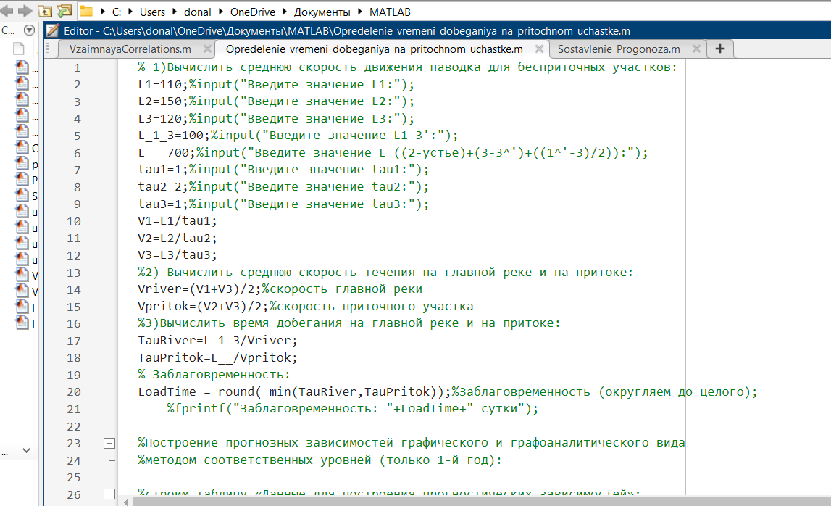

Для примера параметры (L1, L2 и др.) были заполнены вручную. Нужно убрать комментарии «%input("Введите значение L1:");».

Переменные:

*tau1=1;%input("Введите значение tau1:");*

*tau2=2;%input("Введите значение tau2:");*

*tau3=1;%input("Введите значение tau3:");*

**мы должны получить из скрипта «VzaimnayaCorrelations.m»**, для примера там были заполнены значения вручную. Надо объединить программы.

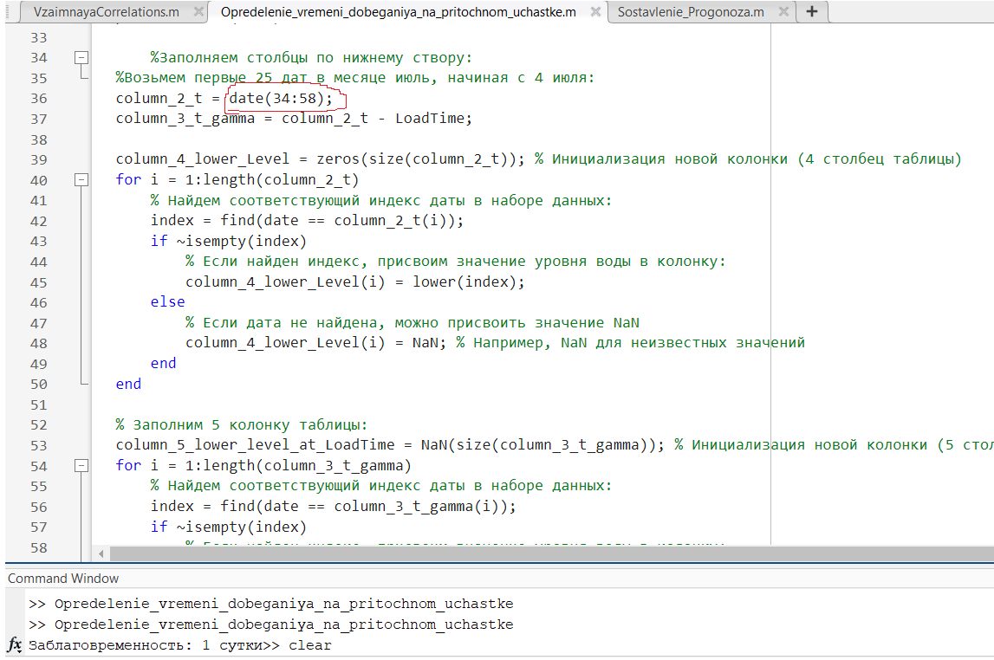

**ВАЖНО!!!!!**

**36 строка кода. Там указаны в скобках значения, которые нужно брать для дальнейших расчетов!**

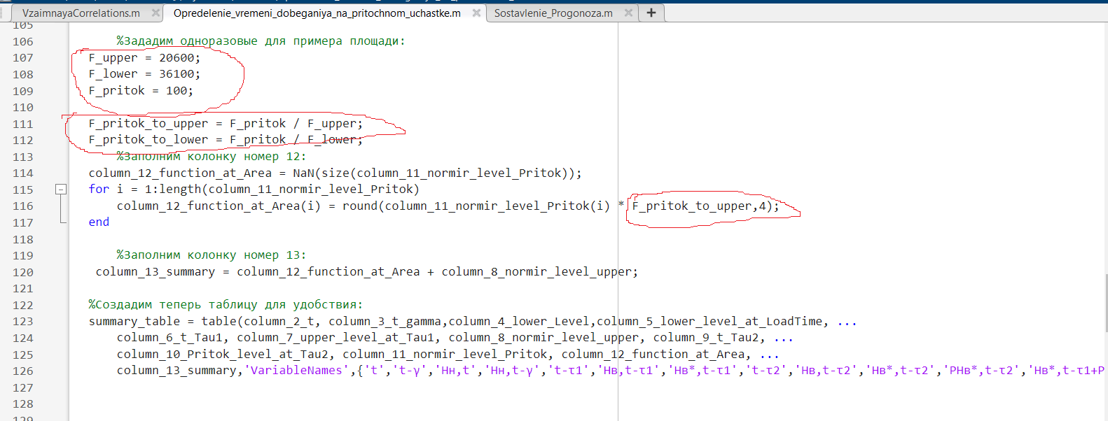

**107 – 112 строчки кода. Проверить формулы для F1 и F2. И проверить в 116 строчке кода, какое значение из F должно использоваться для нахождения прогнозных значений. Верно.**

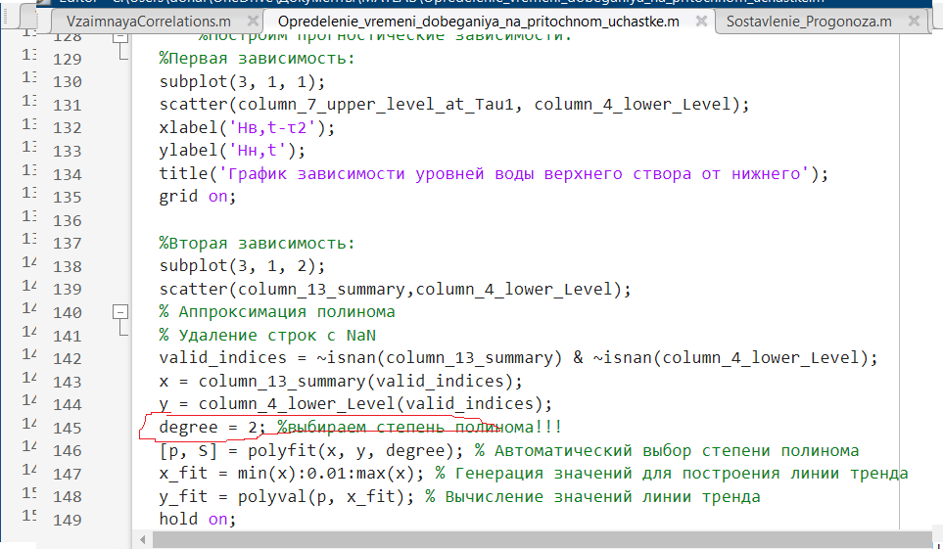

**130 – 170 строчки кода. Построение зависимостей.**

**ВАЖНО!!!!!**

**Вы можете менять степень полинома (переменная «degree» 145 строчка кода). Можете поиграться и научиться применять. Например, если degree = 1, то тренд линейный и уравнение линейной регрессии будет выводиться на консоль. Если degree = 2, то получим уравнение полинома второй степени и так далее. В программе пользователь не может ничего менять, надо по-другому.**

**В итоге получаем окно с тремя графиками:**

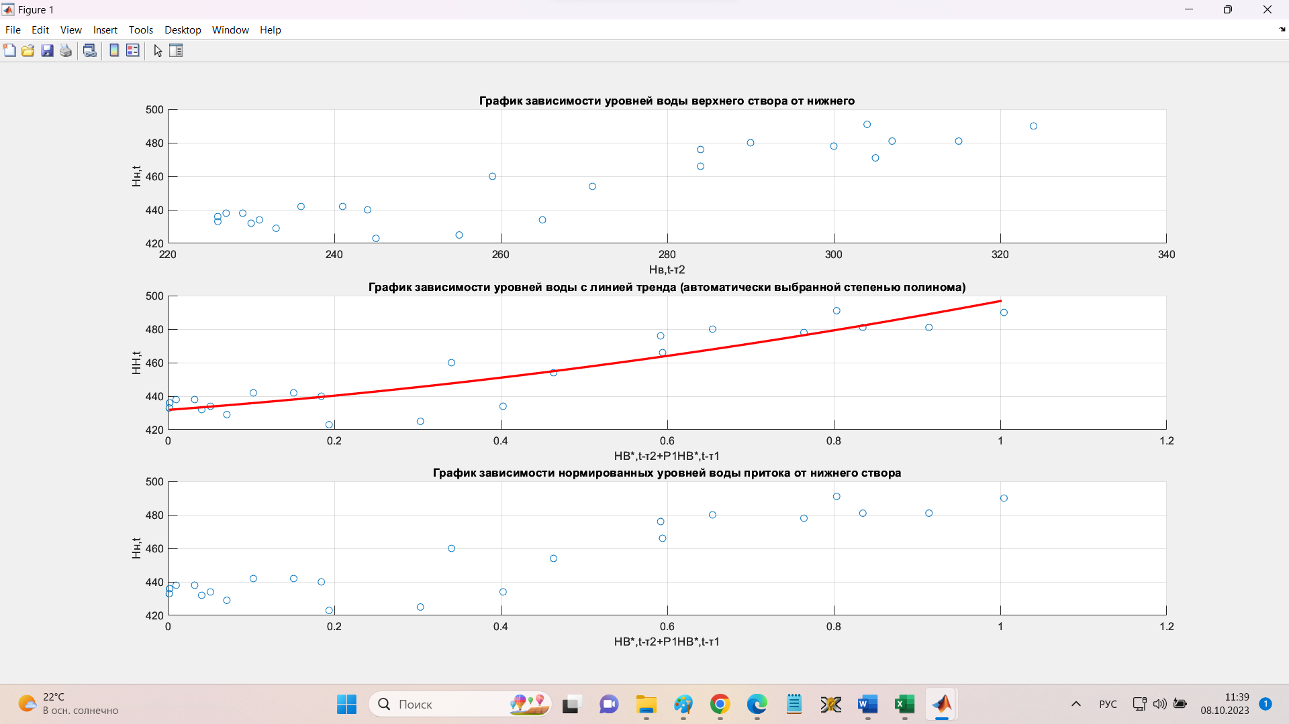

**Файл «Sostavlenie_Progonoza.m»**

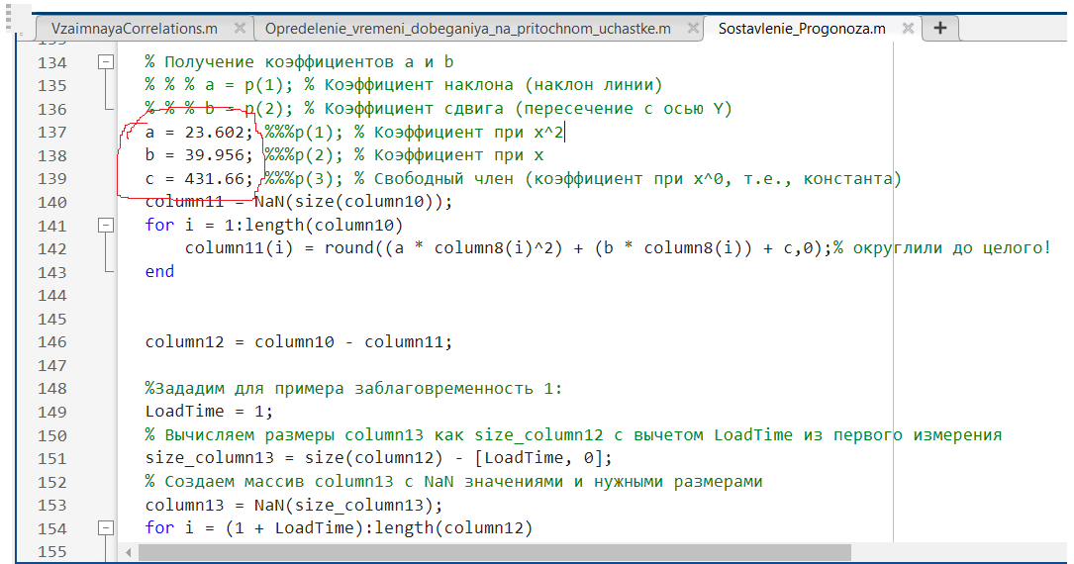

**137 – 139 строчки кода. Мы должны вручную задать значения уравнения, которые получили в предыдущем файле (уравнение было выведено в командной строке). Эти значения должны брать из предыдущей программы.**

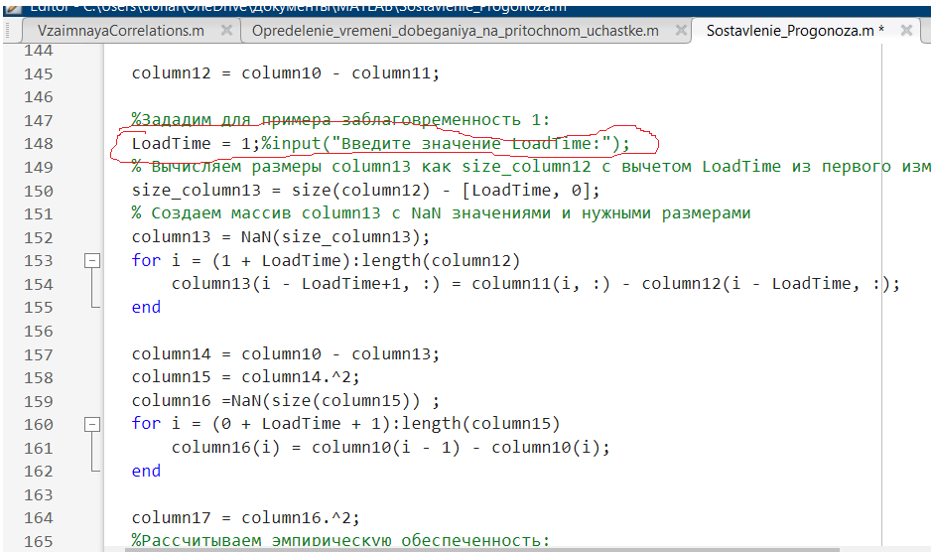

**148 строка кода. Нужно запрашивать заблаговременность. Мы ее получали в 20 строчке кода файла «Opredelenie_vremeni_dobeganiya_na_pritochnom_uchastke.m». Надо оттуда и брать значения.**

**В итоге получаем график кривых обеспеченностей и нужное для нас значение $\frac{S}{σ∆}$** . 